ИНФОРМАЦИЯ
14.02.2023 года на очередном заседании Совета депутатов муниципального округа Рязанский планируется рассмотреть вопрос о размещении ограждающих устройств по адресу: г. Москва, ул. Михайлова, д. 28/7 согласно схеме установки шлагбаумов

Схема
Установки ограждающих устройств (2 шлагбаума) на придомовой территории в муниципальном округе Рязанский по адресу: ул. Михайлова, д. 28/7.

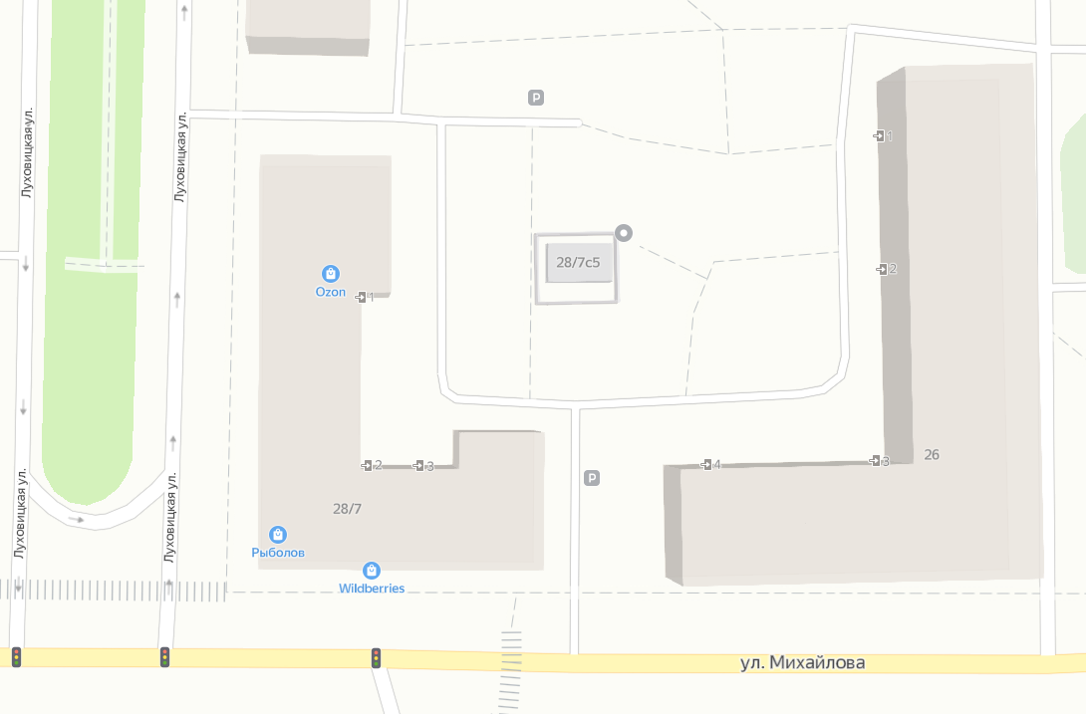

Ограждающие устройства.
Внешний вид антивандального шлагбаума
Технические характеристики
- антивандальный шлагбаум или аналог, с вызывной панелью, аудиосвязью с круглосуточной диспетчеризацией
Тип ограждающего устройства
Антивандальный шлагбаум откатного типа для контроля доступа транспортных средств. Конструкция шлагбаума состоит из металлической̆ стрелы с приводом и блоком управления. Все элементы покрыты порошково-полимерной̆ краской̆.
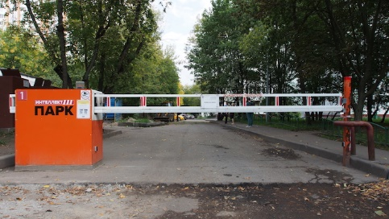
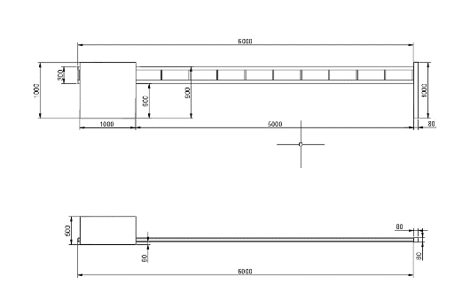

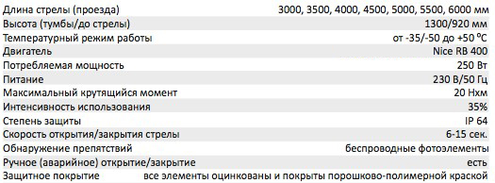
4000 мм

